《最优化方法》研究生试卷

专业 ________ 班级 ________ 学号 ________ 姓名 ________ 成绩 ________

一 (15分) 试给出线性规划问题中基、基础解和基础可行解的定义，并用单纯型法解下述问题：
(LP)
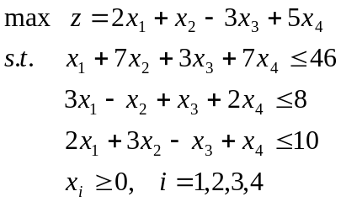

二 (6分)试给出凸集、凸函数以及凸规划的定义。

三 (15分) 对于非线性规划问题（NP）：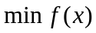
s.t. 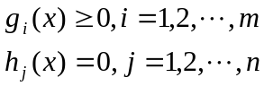

试给出它的Kuhn—Tucker条件。并求下述问题的K—T点：
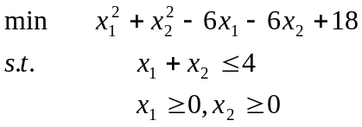

四 (6分) 给出约束极值问题的下降方向、可行方向和起作用约束的定义。

五 (6分) 描述迭代算法的基本思想，并给出下降迭代算法的基本格式。

六 (6分) 假定初始的搜索区间长度为4；分别用黄金分割法和Fibonarri法迭代4次后，求所得区间的长度。

七 (12分) 对于无约束问题：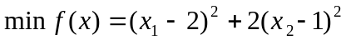。设初始解为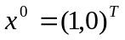，分别计算用最速下降法和牛顿法迭代1次后的所得的迭代点。

八 (12分) 试给出共轭方向的定义，假定第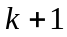次的迭代点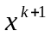已知。试推导共轭梯度法中第次迭代的搜索方向的计算公式。

九 (10分) 试描述惩罚函数法的基本思想。对下述非线性规划问题
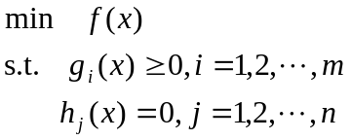
给出用外点法计算时的惩罚函数的形式，而对下述非线性规划问题
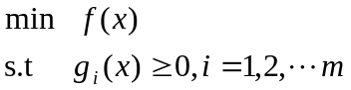
给出用内点法计算时的惩罚函数的形式。

十 (10分) 试用动态规划的方法解下述问题：
